RESPUESTA DE OSCEOLA

Osceola, respuesta del líder tribal Seminole a la exigencia de emigrar de acuerdo con el Tratado de Payne’s Landing de 1832 [fragmento]
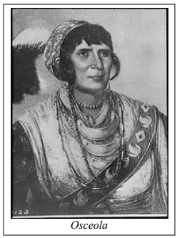
23 de octubre de 1834: El agente Wiley Thompson ha exigido que los Seminoles comiencen a reunirse para la emigración, como se establece en el Tratado de Payne’s Landing de 1832. Los principales líderes se reúnen entre ellos para discutir cómo responderán. (Potter, 53)
¡Hermanos míos! Los hombres blancos hicieron que algunos de nuestros jefes firmaran un documento para entregarles nuestras tierras, pero nuestros jefes no hicieron lo que les dijimos que hicieran; hicieron mal; nosotros debemos hacer lo correcto. El agente nos dice que debemos alejarnos de las tierras en las que vivimos: nuestros hogares y las tumbas de nuestros padres, e ir al otro lado del gran río, entre los indios malos. Cuando el agente me dice que me vaya de mi hogar, lo odio, porque amo mi hogar y no me iré de él.
¡Hermanos míos! Cuando el Gran Espíritu me dice que vaya con el hombre blanco, voy; pero él me dice que no vaya. El hombre blanco dice que debo irme y que enviará gente para obligarme a ir; pero tengo un rifle, y tengo pólvora y plomo. Digo que no debemos abandonar nuestros hogares y nuestras tierras. Si alguno de nuestra gente quiere ir al oeste, no se lo permitiremos; y les digo que son nuestros enemigos y los trataremos como tales, porque el Gran Espíritu nos protegerá.

Osceola. (2009). [Response to Agent Wiley Thompson] [Transcripción del discurso]. In J. Missall & M. L. Missall (Eds.), In Their Own Words: Selected Seminole “Talks” 1817-1842 (Vol. 1, p. 14). The Seminole Wars Foundation. https://seminolewars.org/wp-content/uploads/2018/05/In-Their-Own-Words.pdf

